# 3. aflevering 1 e og 1 fi

## Opg. 1

## Opg. 2

## Opg. 3

## Opg. 4

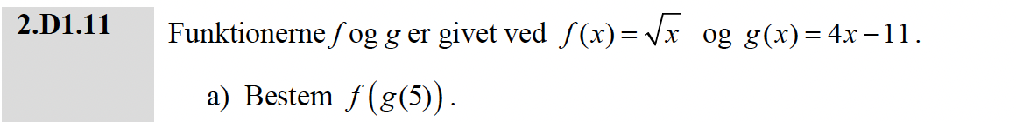

## Opg. 5

## Opg. 6

